533.9.01
ИССЛЕДОВАНИЕ ЭЛЕКТРОННО-ПУЧКОВЫХ ЭФФЕКТОВ В ЕМКОСТНОМ ВЫСОКОЧАСТОТНОМ РАЗРЯДЕ НИЗКОГО ДАВЛЕНИЯ

Т.В. Бондарева, М.С. Круглов
ФГБОУ ВО «Тихоокеанский государственный университет» (г. Хабаровск)
kruglov_maxim@mail.ru

В работе рассмотрены частотные зависимости вольт-амперных характеристик (ВАХ) ассиметричного емкостного высокочастотного разряда (АЕВЧР) как его комплексная характеристика в неоне при давлениях 0,1 – 0,5 Тор. Также представлена осциллограмма разрядного ВЧ тока в неоне, отражающая в себе временной ход физических процессов в разрядном промежутке внутри каждого периода ВЧ поля.
В соответствии с требованиями научно-технического прогресса остается актуальным создание новых видов источников плазмы с более широким диапазоном изменения параметров и, в особенности, возможностью их прецизионного регулирования.
В настоящей работе исследовался ассиметричный емкостной высокочастотный разряд при давлениях 0,1 – 0,5 Тор в неоне. Использовались стеклянные разрядные трубки диаметром 60 мм. Напряжение от ВЧ генератора подавалось на электрод диаметром 5 мм (активный электрод), второй газоразрядный электрод диаметром 60 мм был заземлен (заземленный электрод). Такая асимметрия газоразрядной системы значительно повышала плотность приэлектродных электронных пучков (ПЭП) [1] в ЕВЧР, что позволяло исследовать их физические свойства. При этом эффекты собственных пучков в разряде проявлялись особенно ярко.
Проводились измерения ВАХ ЕВЧР с внешними электродами, в зависимости от частоты внешнего ВЧ поля и давления газа, которые представлены на рис. 1 и рис. 2.

Рис. 1. Частотная зависимость ВАХ АЕВЧР в неоне при давлении 0,5 Тор. Диаметр активного электрода 5 мм. Диаметр заземленного электрода 60 мм.

На рис. 1 видно, что при $V_{\text{\sim }}>\text{1000}В$ ВАХ с частотой 6 МГц проходит выше ВАХ, соответствующей частоте 9 МГц. Таким образом, в области повышенных напряжений $V_{\text{\sim }}$, соответствующих γ-разряду, ход ВАХ с пониженной частотой $f$ может «обгонять» ВАХ, соответствующую более высокой частоте.
В случае α-разряда основным поддерживающим разряд фактором является ВЧ поле, а в γ-разряде – приэлектродные электронные пучки. Причем, существенное значение здесь имеет то обстоятельство, что пучки являются импульсными с длительностью импульса порядка $\frac{1}{f}$. Следовательно, с ростом частоты поля время существования пучков $τ_{\text{eb}}$ уменьшается. С другой стороны, с увеличение частоты $f$ замедляется уход зарядов из разрядного промежутка и при приближении к выполнению условий $ω≈ν_{\text{en}}$ ($ν_{\text{en}}$ - частота столкновения электронов с атомами) увеличивается энерговклад поля в плазму и увеличивается плотность зарядов $n_{e}$ плазмы [2].
Похожая картина наблюдается и с ВАХ, полученными в неоне при давлении 0,1 Тор.

Рис. 2. Частотная зависимость ВАХ АЕВЧР в неоне при давлении 0,51 Тор. Диаметр активного электрода 5 мм. Диаметр заземленного электрода 60 мм.

Видно, что в области повышенных напряжений ($V_{\text{\sim }}>\text{1000}В$) ВАХ соответствующая частоте 7 МГц уверенно обгоняет ВАХ соответствующую 11 МГц. Следует заметить, что частотный обгон начинается при меньших напряжениях, чем на рис. 1. Также видно, что в данном случае основное внимание на себя обращает кривая, соответствующая 7 МГц. Такое поведение кривых можно объяснить, что с понижением давления газа уменьшается частота столкновения электронных пучков с атомами газа, в результате чего ПЭП начинают себя проявлять при меньших значениях приложенного к электродам ВЧ напряжения.
Естественно, что для каждого конкретного набора параметров условий эксперимента существует своя оптимальная частота ВЧ поля, обеспечивающая поддержание ЕВЧР, что отражается в характере хода соответствующей ВАХ, по сравнению с поведением ВАХ на других частотах.
В процессе описываемых исследований получались осциллограммы разрядного тока $I_{\text{\sim }}(t)$, одна из которых представлена на рис.3.

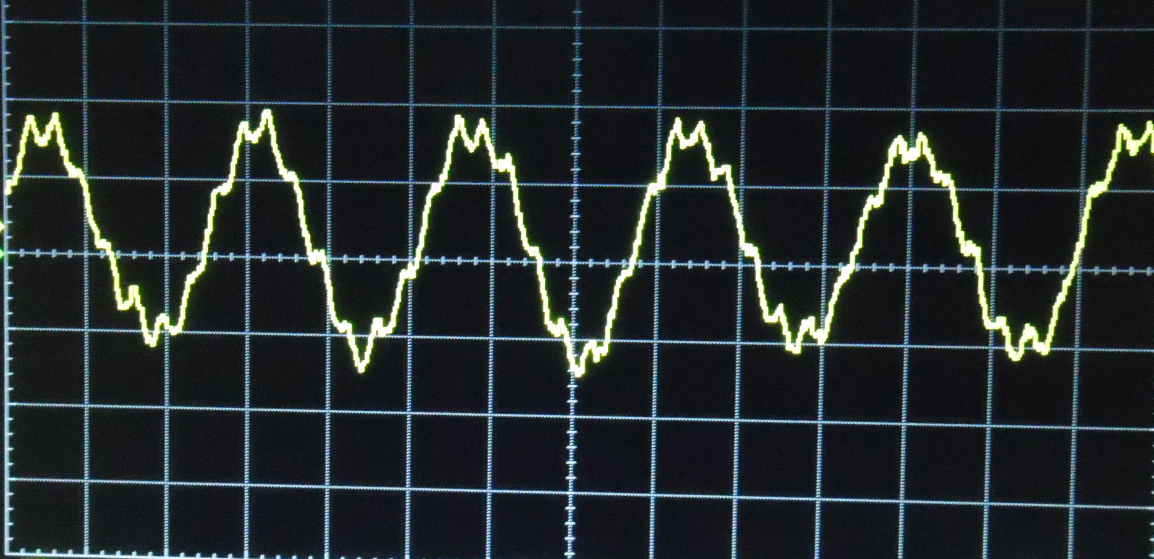
Рис. 3. Осциллограмма разрядного тока ЕВЧР в неоне при $р=0,1\text{Тор}$, $V_{\text{\sim }}=\text{1500}B$, $f=7\text{МГц}$.
В условиях резко асимметричного ЕВЧР с высокими ВЧ напряжениями разрядный ток отличается значительным ангармонизмом, обусловленным эффектами собственных приэлектродных импульсных электронных пучков. Пики малой длительности на осциллограммах объясняются «вспышками» возбуждения пучково-плазменной неустойчивости (ППН), природа которых аналогична наблюдавшимся ранее в экспериментах с импульсными пучками электронных пушек в работе [3]. ППН сопровождается генерацией высокоинтенсивных СВЧ полей, нагревающих электроны плазмы до температур $T_{e}\text{\sim }{\text{10}}^{6}−{\text{10}}^{7}K$и резко усиливающих ионизационные процессы.
Естественно, что параметры условий возбуждения и протекания процессов ППН в условиях ЕВЧР зависят от частоты поля, поскольку от этой частоты в значительной степени зависят параметры приэлектродных пучков и газоразрядной плазмы [1], а также от давления внутри газоразрядного промежутка и его геометрии.

СПИСОК ЛИТЕРАТУРЫ
1. Ковалевский В.Л., Савинов В.П. // Физика плазмы. 1994. Т.20, №3, с. 322-335.
2. Гинзбург В.Л. Распространение электромагнитных волн в плазме / В.Л.Гинзбург – М.: ГИФМЛ, 1960. – 552 с.
3. Левитский, С.М. Прерывистая генерация СВЧ колебаний при плазменно-пучковом взаимодействии / Левитский С.М., Шаповал В.З. // Радиотехн. и электрон. – 1972, №7. – С.1146 – 1451.

